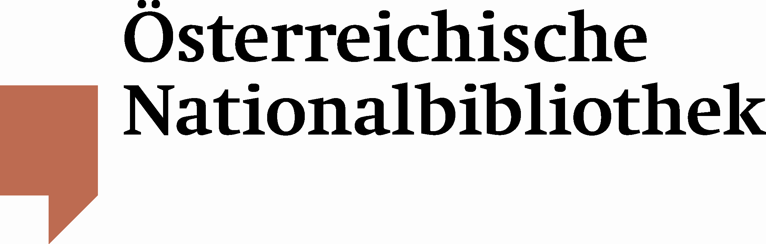

„Kaiserliches Patent“ für Landwirtschafts- und Umweltminister Niki Berlakovich

Generaldirektorin Dr. Johanna Rachinger überreichte in einer feierlichen Zeremonie die Buchpatenschaftsurkunde der Österreichischen Nationalbibliothek
Generaldirektorin Dr. Johanna Rachinger freute sich am Dienstag, den 18. Oktober, an Landwirtschafts- und Umweltminister Niki Berlakovich die Patenschaftsurkunde für ein Kaiserliches Patent zu übergeben.
Berlakovich wählte als Patenschaftswerk ein Kaiserliches Patent aus dem Jahre 1852, das die Erhaltung und Pflege der Wälder zum Ziel hatte. Kaiser Franz Joseph erließ am 3. Dezember 1852 ein einheitliches Forstgesetz zur „Sicherstellung der Holzbedürfnisse“ und zur Bewahrung der Wälder. Bis dahin hatte es in den Kronländern keine eigenen Waldordnungen gegeben.
Das Kaiserliche Patent ist in sieben Abschnitte und vier Beilagen gegliedert. Die Abschnitte zeigen das umfassende Themenspektrum: „Von der Bewirtschaftung der Forste“, „Von der Bringung der Waldprodukte“ sowie „Von den Waldbränden und Insectenschäden“ bis hin zur „Eidesformel für das Forstpersonale“.

Passend zum Internationalen Jahr der Waldes 2011 spannt der Minister mit der Übernahme dieser Buchpatenschaft den Bogen von der Sorge um den Wald in vergangenen Zeiten bis in die Gegenwart. „So wie die Nachhaltigkeit in der Waldwirtschaft gewährleistet sein muss, können auch Bücher für nachfolgende Generationen nur dann erhalten werden, wenn Schäden an den Büchern behoben werden und diese restauratorisch bestmöglich versorgt werden. Gerade das Forstgesetz ist ein wertvoller Schatz. Ich freue mich daher, dass ich mit der Übernahme dieser Buchpatenschaft einen Beitrag zur Sicherung des kulturellen Erbes leisten kann“, erklärt Berlakovich.

Generaldirektorin Dr. Johanna Rachinger ergänzt: „Die Österreichische Nationalbibliothek ist bei vielen Projekten auf die Hilfe von Personen und Unternehmen angewiesen, die mit ihrer finanziellen Unterstützung zur Bestandserhaltung beitragen. Ich freue mich daher sehr, dass wir BM Berlakovich als Buchpaten der Österreichischen Nationalbibliothek gewinnen konnten.“
Für Rückfragen: Zur Aktion Buchpatenschaft:
Mag. Katharina Kober Mag. Elisabeth M. Edhofer
Österreichische Nationalbibliothek Österreichische Nationalbibliothek
Abteilung für Öffentlichkeitsarbeit Leiterin der Abteilung Sponsoring
Tel. (+43 1) 534 10-473 Tel. (+43 1) 534 10-260
katharina.kober@onb.ac.at elisabeth.edhofer@onb.ac.at

